和泉市

平成２９年度
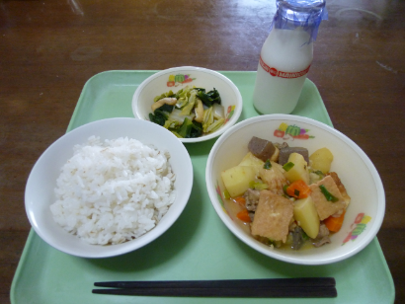

献立名 | 使用地場産物
◇麦ごはん  ◇どて焼き風煮  ◇大阪しろ菜の煮びたし  ◇牛乳 | ◇青ねぎ、大阪しろ菜  ◇白みそ
【アピールポイント】
大阪の郷土料理「どて焼き」をアレンジした主菜と、なにわの伝統野菜を使用した副菜で、大阪を感じられる献立に仕上げました。どて焼き風煮には地元、和泉の農業法人「いずみの里」が作った白みそを使用しました。地元の和泉米と大豆を使った塩分控えめの優しい味の白みそです。
和泉市では、学校毎に生鮮食品を発注していることから、近隣の農家から季節の新鮮な野菜を仕入れています。今回の献立では、青ねぎと大阪しろ菜が近隣農家で収穫されたものです。
また、市の農林課とも連携し、市内統一して市内産のみかんや米なども学校給食に取り入れ、地産地消を積極的に進めています。
学校給食を通して郷土食の魅力を発信し、地域・家庭の食卓に繋がっていくことができるように、常日頃より心がけています。

平成２８年度
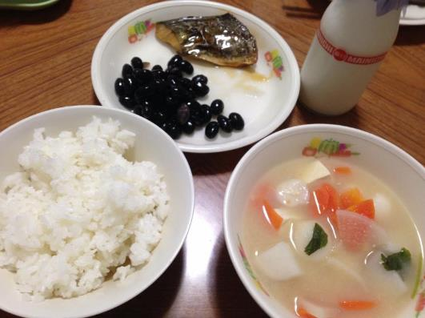写真

献立名 | 使用地場産物
◇ごはん  ◇さわらの照り焼き  ◇黒豆  ◇白玉雑煮  ◇牛乳 | ◇和泉市米  ◇人参、大根、白みそ
【アピールポイント】
和泉市では、学校毎に生鮮食品を発注していることから、学校と契約している近隣の農家から、「大阪エコ農産物」といわれる大阪府が定めた基準を充たした農産物を提供して頂いています。玉ねぎ、人参、大根、トマト、青ねぎなど季節に採れる新鮮な野菜を収穫時期に応じ、子どもたちの給食に積極的に使用しています。今回の献立には、地元和泉の農業法人「いずみの里」が作った白みそを使用しています。地元の和泉米と大豆を使った塩分ひかえめの優しい味の白みそです。和泉市では昔からお正月に白みそ雑煮を食べられていることから、白玉団子を使って給食献立として出しています。

平成２６年度
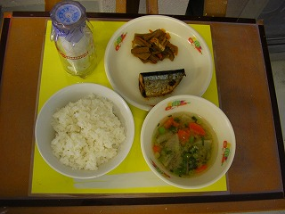

献立名 | 使用地場産物
◇ごはん  ◇牛乳  ◇さんまの塩焼き  ◇ずいきの煮物  ◇豚汁 | ◇米（和泉市）  ◇青ねぎ（大阪府）  ◇にんじん、たまねぎ、横山みそ（和泉市）
【アピールポイント】
和泉市では、学校と契約している近隣の農家から、「大阪エコ農産物」といわれる大阪府が定めた基準を充たした農産物を提供して頂いています。玉ねぎ、人参など季節に採れる新鮮な野菜を収穫時期に応じ、子どもたちの給食に積極的に使用しています。
今回の献立の大きなポイントは「ずいき」を使用しているところです。「ずいき」は泉州地域でよく採れ、「ずいきの煮物」は昔からよく食べられている郷土料理です。しかし最近では、子どもたちの親世代自体が郷土食へのなじみが薄く、家庭で食べる機会がとても減っています。このような中、ぜひ子どもたちに食べる機会を提供し、郷土料理を見つめ直すきっかけになってほしいという思いで、給食の中に取り入れました。そして、給食での使用をきっかけに親世代に対しても情報を発信したいと考え、家庭でも扱いやすいよう「干しずいき」を使用しています。

平成２５年度
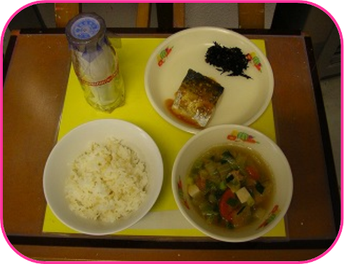

献立名 | 使用地場産物
◇発芽玄米ご飯  ◇牛乳  ◇さわらのゆず味噌かけ  ◇ひじき梅ふりかけ  ◇けんちん汁 | ◇発芽玄米ご飯…発芽玄米  ◇さわらのゆず味噌かけ…横山みそ・ゆず  ◇ひじき梅ふりかけ…梅干し  ◇けんちん汁…かぶ
【アピールポイント】
和泉市では毎年全国学校給食週間に、テーマを設けています。今回は「和泉市の給食を知ろう」というテーマに基づき、和泉市産や大阪府産の食材を取り入れた献立を実施しました。
和泉市の郷土食「ゆずみそ」をアレンジした、ゆずの香り引き立つ「ゆず味噌かけ」は和泉市産のゆずを使用しています。ひじき梅ふりかけの「梅干し」は和泉市産です。けんちん汁で使用した「かぶ」は校内の畑で生徒が栽培したものを使った学校もありました。
また、委員会活動で給食の歴史や和泉市の食材等についてのポスターを作製・掲示し、放送で紹介するなど、それぞれの学校で工夫した取り組みが行われました。
給食を通じて食文化や地元の恵みに感謝することを学ぶ良い機会となっております。

